Введение
Об экологических проблемах говорят сейчас везде: в школе на уроках биологии, экологии, ОБЖ. Проводится много внеклассных мероприятий на эту тему. В СМИ и на телевидении большое количество программ, которые регулярно обсуждают эту проблему современности. Создано много организаций, которые борются за чистоту окружающей среды.
Вот и я решила не остаться в стороне и поучаствовать в исследовании экологического состояния нашего села. Для своей работы я решила изучить одну из самых важных проблем загрязнения окружающей среды твёрдыми бытовыми отходами.
Цель: изучить условия сбора, хранения и утилизации бытового мусора в селе Вознесенка Березовского района Красноярского края
Задачи:
- Изучить разные источники информации о мусоре.
- Определить общее количество бытовых отходов, которое накапливается в одной семье за неделю, их процентное распределение по видам.
- Охарактеризовать способы сбора и хранения бытовых отходов в селе.
- Провести опрос жителей села о проблемах накопления и вывоза твёрдых бытовых отходов и сделать выводы о санитарном состоянии села.
- Дать экологическую оценку санитарного состояния села.
Объект исследования: бытовые отходы нашей семьи, бытовой мусор, расположенный на территории села.
Гипотеза:
По нормам накопления твердых бытовых отходов в год на 1 жителя приходится в среднем 250 кг.
Методы проведенных исследований:
- Теоретические методы (работа с информационными источниками)
- Наблюдение, сравнение.
- Анкетирование.
- Математические (статистический, диаграммы).

Бытовые отходы нашей семьи
Все твёрдые отходы, которые скапливались в доме в течение недели, мы собирали и рассортировывали их по категориям: пищевые отходы, пластмасса, бумага, стекло, металлы. Все остатки пищи, которые скапливались за день, взвешивали, перед тем как их выбросить (Приложение 1).
Распределение отходов по категориям:
- Пластик (ПЭТ – бутылки из-под воды, полиэтилен, ПВХ, смешанный пластик, пенопласт).
- Пищевые отходы (остатки различной пищи).
- Бумага (газеты, офисная бумага, глянцевые журналы, картон).
- Металл (любы металлические предметы, которые закончили срок службы).
- Стекло (любые виды стекла).
Взвешивали отходы каждой категории, определили их общий суммарный вес и все данные занесли в таблицу.
День  Недели  Категория | Понедельник | Вторник | Среда | Четверг | Пятница | Суббота | Воскресенье | всего
Бумага | 50 | 100 | 100 | - | 150 | 200 | 200 | 800
Пластмасса | 200 | 200 | 100 | 200 | 100 | 200 | 300 | 1300
Стекло | - | 210 | 210 | - | - | 210 | 210 | 840
Пищевые | 230 | 300 | 220 | 750 | 500 | 350 | 450 | 2800
Металлы | - | 200 | - | 300 | - | 350 | - | 850
Всего | 480 | 1010 | 630 | 1250 | 750 | 1310 | 1160 | 6590

По моим подсчетам получается, что за неделю семья из 4 человек за неделю набирает более шести килограммов мусора, что на одного человека составляет более 1,6 килограммов. В день в среднем получается около 400 грамм. Большая часть отходов – это пищевые почти 50 % и 20% это различные виды пластмасс. Получается, что за месяц моя семья (из 4 человек) выбрасывает около 27 килограммов ТБО.
По данным Красстата на территории села проживает 1679 человек. Зная эти цифры можно посчитать количество всех бытовых отходов. Которые набирают все жители села за 1 день. Это более 2600 килограмм. Цифры страшные!
Экологическое состояние нашего села
Я выяснила в управляющей компании коммунального хозяйства, что за 2017 на полигоны ТБО от населения было вывезено почти 10000, 00 м³ бытовых отходов, это около 27 м³ в день. Часть мусора жители села вывозят самостоятельно. А еще часть мусора не доезжает до полигона ТБО, так как это платная услуга. В результате в окрестностях села появляются несанкционированные свалки. Если подсчитать количество небольших мусорных свалок, размером 50-100 м³, то на окраинах с. Вознесенка их насчитывается шесть штук. Свалки меньшего размера имеются на территории села. Образуются они в результате того, что население не желает вывозить мусор в специально отведенное для этого место. Я выяснила, что для разложения бытовых отходов естественных условиях требуется много лет. Стеклянные бутылки - 1000 лет, изделия из пластмасс - 100 лет, консервные банки – 50 - 80 лет, резиновые подошвы ботинок – 50 - 40 лет, кожи - 50 лет, изделия из нейлона – 30 - 40 лет, полиэтиленовый пакет – 10 - 20 лет, батарейки - 10 лет, окурки - 1 – 5 лет, шерстяной носок - 1 – 5 лет, бумага - 2 года, апельсиновая или банановая кожура - 2 - 5 недель.
Так за селом была замусорена территория «Царского ключика», неприятная картина наблюдается вдоль грунтовой дороги при выезде из села. Часто можно увидеть кучи мусора в лесу, который находится недалеко от Вознесенки. Весной некоторые эти свалки размываются водой, часть мусора уносится в маленькую речку Батоюшка, а затем попадает в Енисей, загрязняя его.
Часть мусора разносится ветром (полиэтиленовые пакты), что приводит к увеличению загрязняемой территории. (Приложение 2).
Я решила узнать, сколько пластиковой тары выбрасывает каждая семья, какие товары в пластиковой упаковке приобретаются, используются и куда девается упаковка. Мной был проведён опрос одноклассников и учителей нашей школы.
В анкетировании приняли участие 10 моих одноклассников и 8 учителей нашей школы. Итоги анкетирования показали следующий результат:
Вопрос 1. Покупаете ли вы продукты в пластиковой упаковке? Какие?
Да – 18 человек
Нет – 0 человек.
Минеральная вода – 18 человек
Газированная вода, соки, напитки – 18 человек
Подсолнечное масло – 18 человек
Майонез – 8 человек
Кетчуп – 18 человека
Питьевой йогурт – 10 человек
Творожки, тортики, лапша, картофельное пюре, рыба, салаты– 18 человек.
Вопрос 2. Куда Вы деваете пластиковые бутылки после использования?
Выбрасываем - 16 человека
Сжигаем в печке – 4 человека
Используем в хозяйстве – 7 человек
Закапываем – 0 человек
Вопрос 3. Если не выбрасываете, то, как вы используете пластиковые бутылки?
Для посадки рассады – 8 человек
Для хозяйства – 10 человек
Используем под молоко, квас, варенье – 6 человека
Делаем сток для воды, используем для полива овощей – 1 человек
Делаем поделки – 2 человека
Анкетирование показало, что семьи учащихся нашей школы, покупают продукты в пластиковой упаковке и в большинстве случаев упаковку выбрасывают или сжигают, а также используют в домашнем хозяйстве.
Если так будет продолжаться и дальше, то в скором будущем мы окажемся заложниками самих себя, окружив себя горами мусора. Возникает вопрос: что же делать, как исправить ситуацию?
Проблема накопления твёрдых бытовых отходов в нашем селе
Все понимают, что любимое село – это село, которым можно гордиться, в котором можно отдыхать и работать! Красота нашего села в наших руках!
Что бы выяснить, насколько проблема загрязнения села мусором волнует наших односельчан, я провела опрос населения (Приложение 3) и выяснила, что:
- 90% опрошенных жителей считают, что село замусорено.
- Все 100% считают, что замусоривание влияет на красоту нашего села.
- 78% участвовавших в опросе, участвуют в благоустройстве села.
- Самыми замусоренными местами нашего села, жители считают улицы и территорию вдоль дороги (78%), а меньше всего мусора на школьной территории (0%).
- 35% опрошенных сельчан считают, что молодёжь - самый главный загрязнитель общественных мест.
- Как оказалось, молодежь может, не задумываясь, выбросить в общественном месте мелкий мусор: обёртку от жевательной резинки (33%) или шкурки от фруктов (14%) или пустую банку из-под пива, сока, воды (12%).
- Большинство участвовавших в опросе жителей считают, что проблема состоит в недостаточном количестве урн и контейнеров для мусора, а также в низком уровне культуры сельчан.

Заключение
- В ходе проведенного исследования были изучены разные источники информации, что позволило мне узнать об истории и современном состоянии проблемы с мусором.
- Гипотеза верна. По нормам накопления твердых бытовых отходов в год на 1 жителя приходится в среднем 250 кг. Если бы исследование проводилось, например, в новогодние праздники, мусора было намного больше. Кроме этого человек еще мусорит на работе, в гостях, на улицах и в других местах общего пользования. Таким образом и наберется 250 кг.
- Санитарное состояние села Вознесенка Березовского района Красноярского края оставляет желать лучшего. Большую площадь окраин села занимают несанкционированные свалки бытового мусора. Если не предпринять мер по утилизации и обезвреживанию бытовых отходов, то количество и размеры свалок достигнут огромных размеров.
- Главные причины замусоривания села:
- отсутствие четкой системы сбора и утилизации мусора;
- низкий уровень культуры жителей;
- большие материальные затраты;
- отсутствие контейнеров для мусора.

Пути решения проблемы села заключающейся в увеличении количества мусора в окрестностях:
- Обязательно необходимо сдавать в переработку металл, бумагу и пластик. Это поможет также сохранить энергию, которой при вторичной переработке тратится намного меньше.
- Пищевые и садовые отходы - прекрасный материал для приготовления компоста, который можно использовать на садовом участке и для комнатных растений.
- Ликвидация мусора на несанкционированных свалках в пределах села.
- Контроль со стороны администрации села за процессом вывоза мусора населением села в установленное место. Установка штрафов за нарушения.
- Организация весенних и осенних уборок мусора (субботники) во дворах и за их пределами.
- Озеленение (посадка деревьев, клумб с цветами).
- Установка на территории села достаточного количества мусоросборных контейнеров и распределение мусорных отходов по категориям (отсортировка хотя бы пластиковых отходов).

Список литературы
1. Экология. Биосфера и человек. Разработано: Полищуком Ю. М., д.ф.-м. н., проф. – М.: Современный Гуманитарный Университет, 2003.
2. Экология. Глобальные перемены в окружающей среде и природопользования. Разработка: доктор хим. н., проф. Конюхов В. Ю., науч. Редактирование: доктор биол. Н. Сергеева Т. И., канд. Биол. Н. Крапивко Т. П. – М.: Современный Государственный Университет, 2003
3. Захлебный А. Н. Книга для чтения по охране природы. Просвещение 1986 г.
4. Реймерс Н. Ф. Охрана природы и окружающей человека среды. Словарь – справочник. Просвещение – 1992г.
5. Чижевский А.Е. Я познаю мир. Экология. Энциклопедия Астрель – 2005г.
6. www. Kokshe.ghpp.kz.
7. www. Wikipedia.org

«Приложение 1»
Взвешивание отходов по категориям

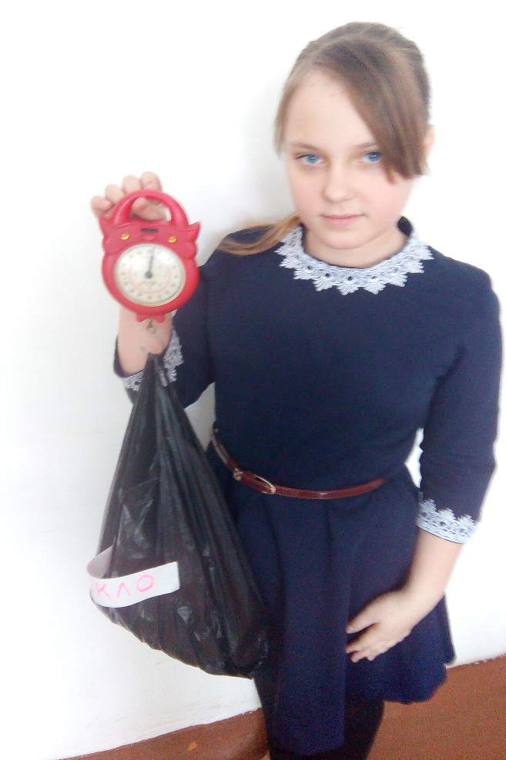

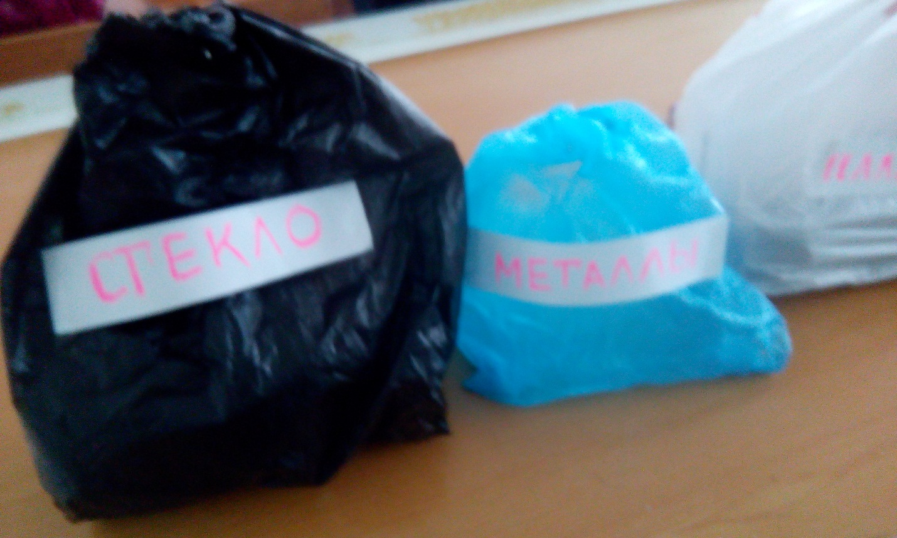

«Приложение 2»
Фото место сбора мусора в с.Вознесенка

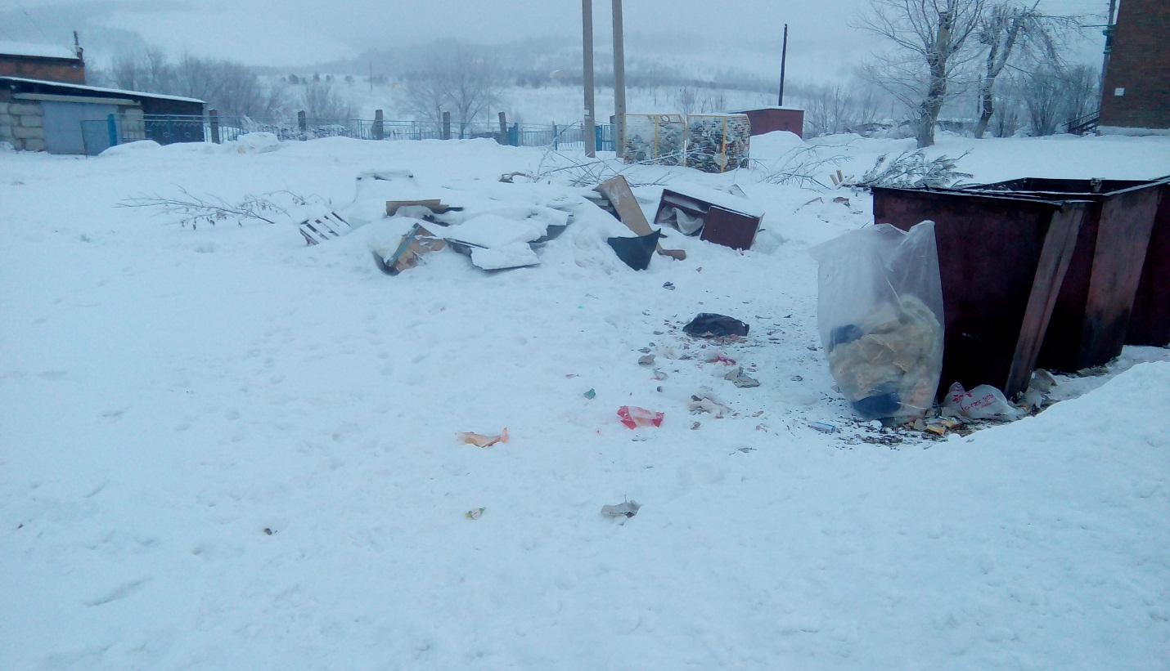

«Приложение 3»

Социологический опрос: «От кого зависит чистота нашего посёлка?»
Мы собираем информацию о том, как жители нашего посёлка относятся к проблеме его замусоривания. Сообщите, пожалуйста, некоторые сведения о себе, поставив знак «х» в соответствующих вашим данным пунктам:
Возрастная группа: __ 7-14 лет; __ 15-30 лет; __ 31-50 лет; __ старше 50
Социальная категория: __ учащийся __ рабочий __ служащий __ пенсионер
Ответьте, пожалуйста, «Да», «Нет» или «Затрудняюсь ответить» на приведённые ниже вопросы.
1. Считаете ли вы, что наше село замусорено?
2. Влияет ли замусоривание на красоту нашего села?
3. Как, по-вашему, дорого ли обходится очистка села от мусора?
4. Приходилось ли вам обращаться в какие-либо инстанции с жалобой на замусоривание?
5. Принимаете ли вы участие в улучшение санитарного состояния своего дома, двора, улицы и т.п.?
6. Обращаете ли вы внимание на надписи на упаковках различной продовольственной и промышленной продукции соблюдать чистоту и выбрасывать упаковку только в урны и мусоросборочные контейнеры?
7. Влияют ли эти напоминания на ваши действия?
Следующие вопросы предполагают от одного до нескольких возможных вариантов ответа.
8. Как вы считаете, какие места нашего посёлка больше всего замусорены:
- улицы,
- дворы жилых домов,
- площади торговых точек
- школьная территория,
- зоны отдыха,
- иные места? (Если возможно, укажите, какие именно.)____________
9. Как вы считаете, кто больше всех мусорит:
- дошкольники и ученики младших классов,
- подростки,
- молодёжь,
- взрослые?
10. Что бы вы выбросили, не задумываясь, в общественном месте:
- пустую картонную коробку,
- пустую банку или бутылку из-под сока, воды, пива и т.п.,
- обёртку от жевательной резинки,
- прочитанную газету,
- бумажный стаканчик,
- шкурки от банана, апельсина и т.п.,
- что-либо иное______________
- вообще ничего.
11. В чём, по-вашему, главная причина замусоривания нашего села:
- недостаточное количество урн и контейнеров для мусора,
- плохая работа дворников,
- отсутствие чёткой системы сбора и утилизации мусора,
- низкий уровень культуры жителей нашего села,
- иные причины? (Если можно, укажите, какие именно).

Благодарим вас за участие в опросе!

